体系结构文档

小程序版本：v1.0.0

支持系统版本：v1.0.0

支持产品机型:安卓系统

版本发布时间：2018.6.16

产品经理： 吴泽煜 交互设计：吴泽煜

视觉设计：吴泽煜

软件开发：吴小煜 测试：微信官方

1. 单元测试
2. 测试目的

- 验证代码的正确性

- 避免修改代码时出错

- 避免其他人修改代码时出错

- 便于自动化测试与部署

1. 部分测试代码
2. 测试原理

参考教程：

<http://www.ruanyifeng.com/blog/2015/12/a-mocha-tutorial-of-examples.htm>

l阮一峰的网络日志

--利用node.js自带的Mocha模块

--进行安装

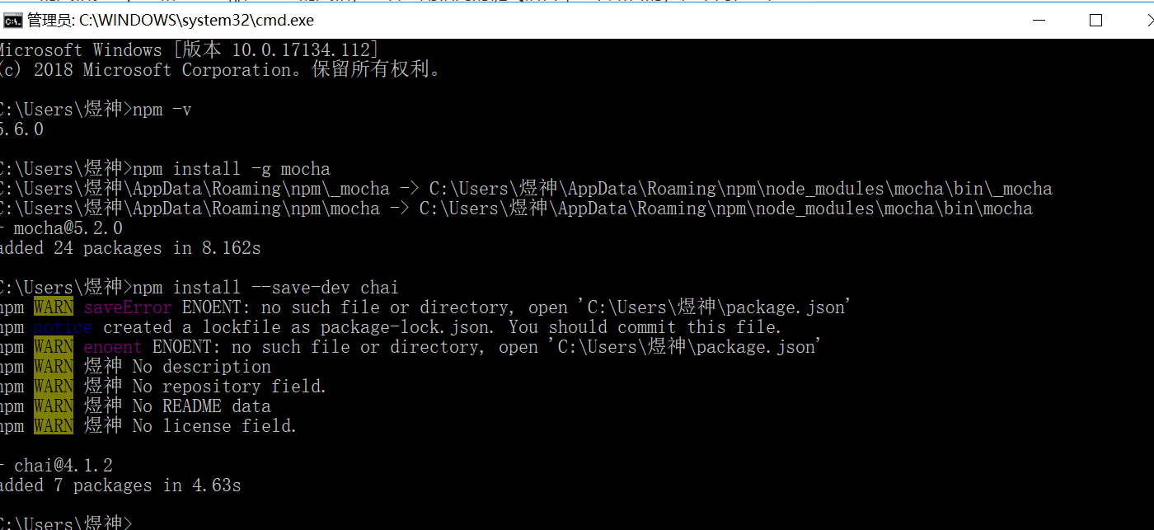

测试代码中引入了Node.js的断言库 并且调用[assert.equal](https://nodejs.org/api/assert.html" \l "assert_assert_equal_actual_expected_message" \t "https://www.cnblogs.com/fundebug/p/_blank)函数，判定add函数返回的结果是否正确。如果失败会抛出异常

（断言库可以理解为比较函数，也就是断言函数是否和预期一致，如果一致则表示测试通过，如果不一致表示测试失败。）

部分测试代码如下：

第一次失败：

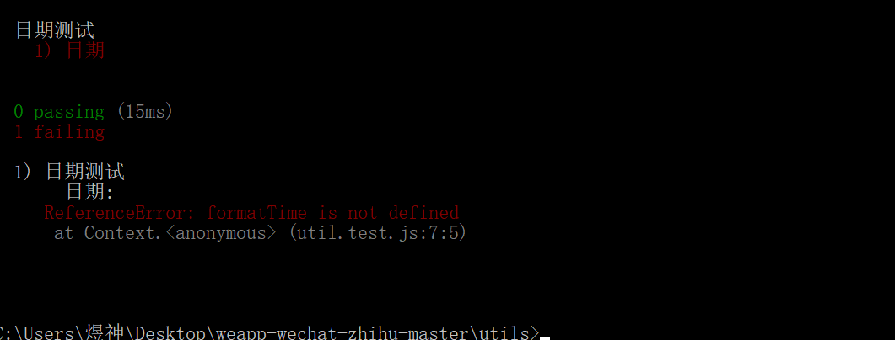

原因如下：没有加入formatTime函数要定位在util下，在此少了util

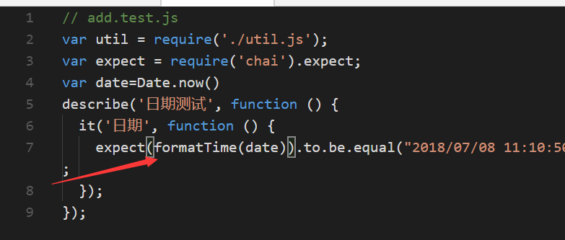

第二次失败：代码错误

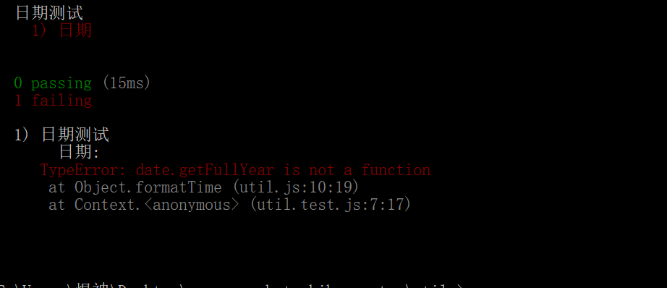

找到问题：js中函数传入的date参数，是字符串类型的。调用getFullYear方法，必须转成Date类型

添加如图代码：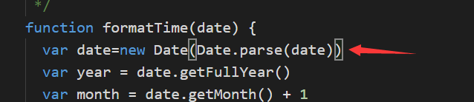

。。。第n次：very good,终于成功了！！！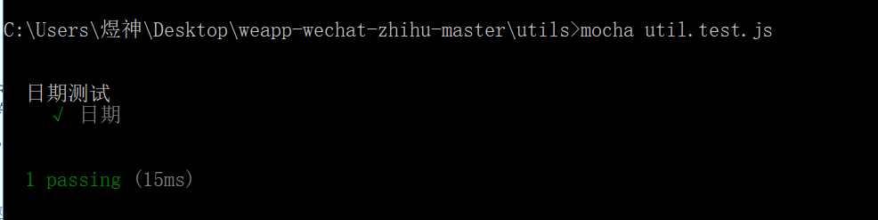

源代码如图：

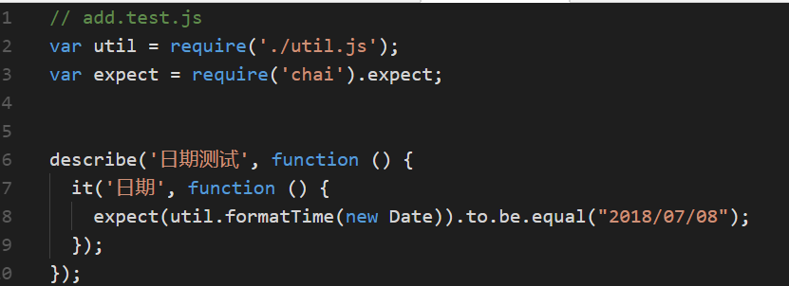

1. 性能测试

微信小程序开发版最新版自带性能测试

右键最上角那三个点点，会出来个性能测试。。。

如图：